

背景故事：维格里德

##### 维格里德

一个完全因地缘政治而派生出的地理区域，它位于拉普兰地区的群山之中的谷地，坐落于北欧的北方。这里夏天短暂冬天漫长，出于在北极圈中的缘故，夜间可以观测到天空中壮丽的绿色北极光，每年冬季和夏季会出现极昼和极夜的现象。百分之五十的维格里德被针叶林所覆盖，南方则为落叶林。格约尔河从瓦格林德的雪山中流出，灌入谷地中央的国王湖。国王湖是一个巨大的淡水湖泊，面积和非洲的图尔卡纳湖相近，长约240公里，其中鱼类储量丰富。维格里德最早是维京人的聚集区，这里在一千年前也迎来了南方的芬兰乌戈尔人。维格里德曾多次易主，先后为瑞典和沙俄统治，现在则是瑞典挪威芬兰的三国交界区域。



##### 联合执法局的诞生

25年的12月24日，平安夜，亚士兰自由市的的天主教主教座堂以及附近街道发生了一起恶性大规模枪击案，被称为平安夜枪案。有二十名从街头各个角落出现的蒙面的武装分子在教堂外的街道上对毫无防备的人群使用加装了撞火枪托的的半自动步枪进行无差别扫射，并与街头执勤维护治安的警员发生交火。随后武装分子的一部分闯入了教堂，对教堂内的人群开枪射击。在经历了激烈的交火后，二十名武装分子悉数被击毙。整场暴乱造成了包括武装分子，警员和平民在内的236人死亡，其中警员阵亡15人，包括了瑞典和挪威的警员，以及芬兰警员和与之合作执勤的宪兵队员，平民伤亡201人。这起事件被称为北欧最灰暗的一日。时候经面部信息核实，被击毙的武装分子多来自芬兰，瑞典，和挪威。其中也有个别俄罗斯人，丹麦人和一个荷兰人。他们的身上没有任何的通讯装置，指纹也已被烙铁烫平，所以无法找出任何可能与他们有联系的人或者可能的上线。

在此事件后，经过北欧议会决定，将维格里德地区的执法权扩大到由芬瑞挪三国共同执有。联合执法和调查局也旋即应运而生。其总部坐落于苏德兰的夏立腾堡。

而随着针对圣杯教会调查的深入，执法局的顾问乌斯季妮娅在对帐中发现了圣树公司的税务问题，同时也在一场自杀的犯罪现场中提取到了圣树公司的研究作业产物：一些铃兰烧焦的的花粉粉末。而与此同时，在夏里腾堡也发生了一起极其恶性的事件：执法局局长被绑架，其全家被杀。自此，执法系统中的鹰派势力逐渐开始拥有了话语权。

##### 奥丁的复活与“鹡鸰行动”

直到2028年年中，联合执法局对圣杯教会采取的行动都极度温和，整体姿态处于绥靖状，而这种情况的主要成因来自于芬兰对于批准直接行动的不支持。欧盟的其他成员国则对此情况非常不满，最直接的原因是处于对于围剿圣杯教不力导致的大扩散的担忧。奥丁计划的复活被重新提上了日程，而在此时此刻奉行绥靖政策的北欧理事会在关停奥丁计划后几乎否决了所有的拨款法案。直到芬兰议会遭遇来自四个圣杯教会武装分子的恐袭，诸多平民和议员，以及芬兰驻北欧理事会代表被杀后，新的铁腕派代表上台方才通过了奥丁计划的复活法案。

阴谋论指，芬兰以国家宪兵司令的为主的鹰派军官，在德国国家安全部门的游说下秘密策划了一场血腥的兵谏行动：代号“鹡鸰”。而这也只是一个流言，若你在搜索引擎上搜索鹡鸰一词，显示的结果也只不过是鸟类的百科条文和论文而已。

这场针对议会的袭击无疑助长了芬兰国内主战派的阵营势力，而作为北欧理事会中的军事强国，新议员也迅速通过了法案，让奥丁计划重新得到资金的输血，也让军事管制成为了维格里德地区的行政模式之一。

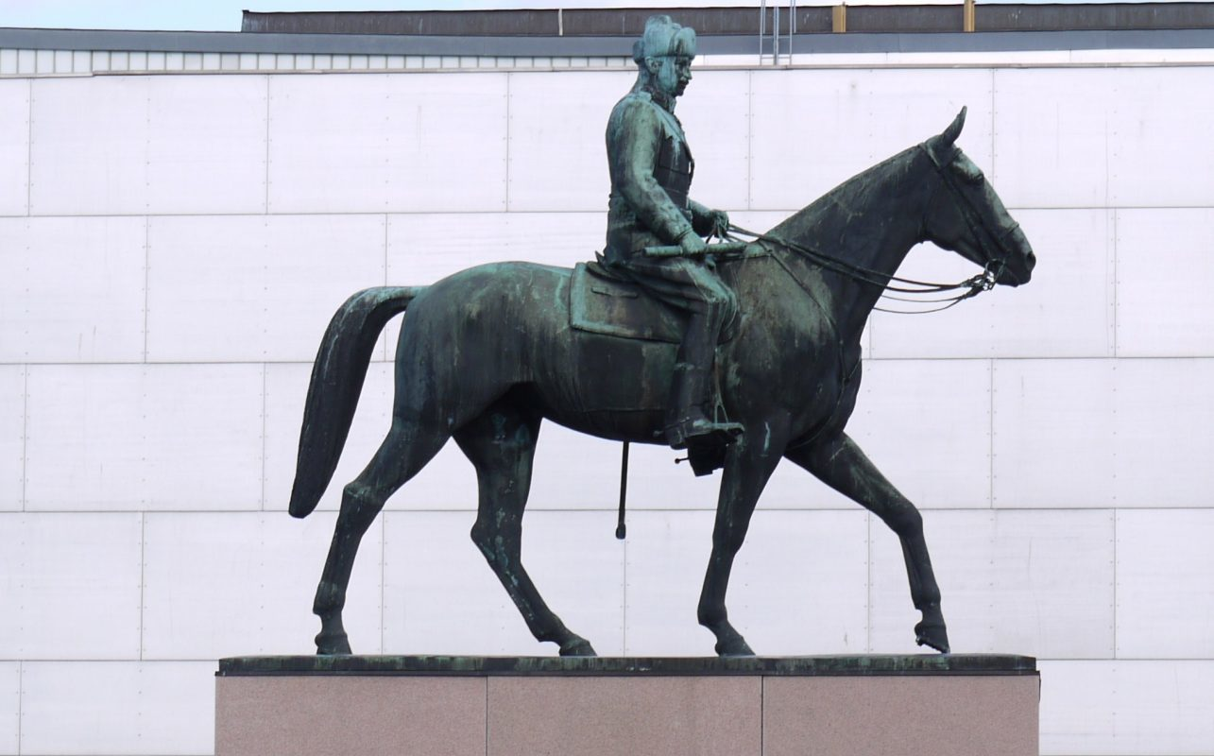

##### 白热化与热战尾声

执法者在日后的行动很显然是激进的，如长途侦查的乌勒尔行动以及绑架圣杯教会林德霍姆牧师赫兹的行动。而执法局的也遭受了惨痛的报复：沙林袭击事件。

奥丁和执法局一样，无法克服人的因素：同情者与叛徒。俄罗斯的代表叶卡捷琳娜是典型的皈依案例，这也让她付出了生命的代价。执法局和奥丁计划所面对的是一场比阿富汗战争更艰难的人民战争。毕竟圣杯教会的战士们依靠着信仰而活，而奥丁计划和执法局所依靠的则是议会每年的拨款。

这是一场注定输掉的战争，至少在北欧是如此。

随着战争的白热化，教会犯下了一个严重的错误，即在苏德兰地区的一个村庄进行了反人类罪的清洗。而作为回应，奥丁也展开了一场名为“索多玛行动”的斩首计划。除约特兰和瓦尔基里亚的总牧师被斩首外，圣树公司总部的核心区域的重要物件和信息也被悉数劫掠毁坏。同时被破坏的还包括圣树公司的试验田。这是一场成功的斩首行动，而后续试图进攻瓦尔基里亚的部队则蒙受了巨大的损失。合约被迫签订，教会控制的11个区中的9个获得了事实上的独立。

##### 舞台

当前的世界局势发生了更为严峻的变化，在韩国首尔市首次发现了圣杯教的礼拜堂，同时在美国加利福尼亚、俄罗斯圣彼得堡、日本东京等地发现有当地不良组织分销圣杯铃兰提取物，同时北欧理事会举行换届选举后同圣杯教接触，并以和约方式承认圣杯教在维格里德地区的自治事实，维格里德地区事实独立。

具体的条约包括且不限于：

1. 北欧理事会在保留各成员国对圣杯教会控制区的主权所有之前提下允许维格里德地区的自治。
2. 圣杯教会停止在北欧国家非控制区的一切敌对行为。
3. 政教分离，以类似瑞士州民大会的直接民主制选举产生政府。
4. 继续以欧元为通用货币，不得发行任何新的货币。
5. 按照原始国界线区分，不同地区的公民按照以往的划分结果被赋予相应国家的公民权。即，不存在“维格里德公民”这一概念。
6. 铃兰类作物在未经北欧理事会的允许下禁止出口，不得因任何原因用于医疗用途。

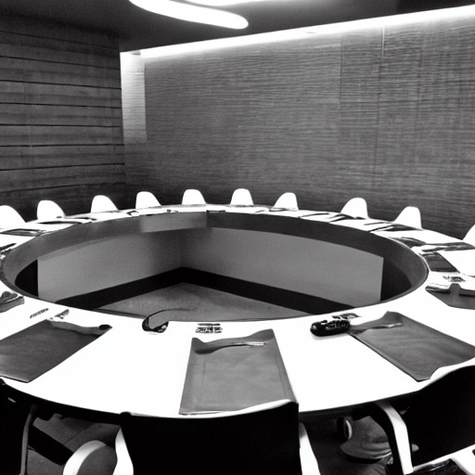

后续内容见阵营介绍部分。

